TRABAJO PRACTICO 4
SISTEMA LOCOMOTOR
1.como esta formado el sistema locomotor?
2.cual es su función?
3.nombre los principales músculos de:
A)_abdomen
B)_brazo
C)muslo
D)_espalda
E)_pierna
4.en un dibujo localize uno de los músculos de cada items del punto anterior
5.mencione 5 huesos importantes del cuerpo
6.que son las articulaciones, nombre 5
7.cual es la función de las articulaciones

RESPUESTAS

1. ¿Cómo está formado el sistema locomotor?

El sistema locomotor está formado por tres partes principales:

Huesos (sistema óseo)

Músculos (sistema muscular)

Articulaciones (las uniones entre los huesos)

Estas partes trabajan juntas para permitir el movimiento y dar soporte al cuerpo.

---

2. ¿Cuál es su función?

Las funciones principales del sistema locomotor son:

Permitir el movimiento del cuerpo.

Mantener la postura y el equilibrio.

Dar forma y soporte al cuerpo.

Proteger órganos internos (por ejemplo, el cráneo protege al cerebro).

---

3. Nombre de los principales músculos de:

A) Abdomen

Recto abdominal

Oblicuo externo

Oblicuo interno

B) Brazo

Bíceps braquial

Tríceps braquial

Deltoides (hombro)

C) Muslo

Cuádriceps

Bíceps femoral (parte de los isquiotibiales)

Aductor mayor

D) Espalda

Dorsal ancho

Trapecio

Erectores de la columna

E) Pierna

(parte inferior de la pierna)

Gemelos (gastrocnemio)

Sóleo

Tibial anterior

---

4. En un dibujo localice uno de los músculos de cada ítem

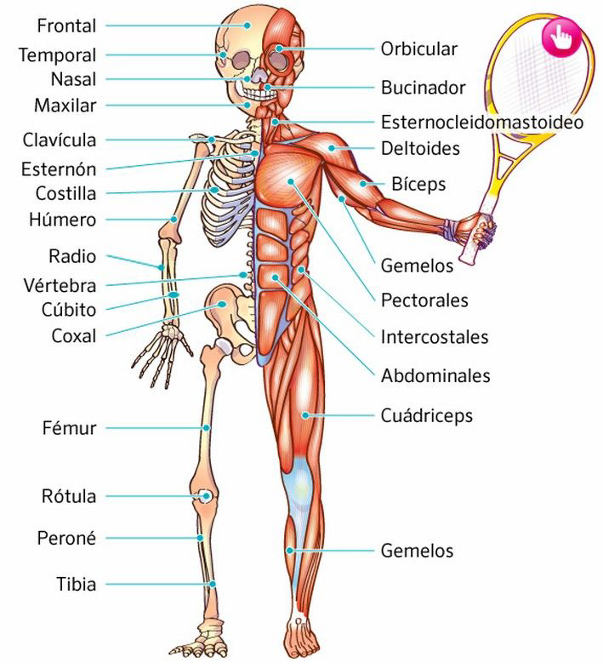

5. Mencione 5 huesos importantes del cuerpo

Cráneo

Columna vertebral

Húmero

Pelvis

Fémur
(El fémur es el hueso más largo y resistente del cuerpo)

---

6. ¿Qué son las articulaciones? Nombre 5.

Las articulaciones son las uniones entre dos o más huesos que permiten el movimiento del cuerpo.

Ejemplos de articulaciones (5):

Rodilla

Codo

Hombro

Cadera

Tobillo

---

7. ¿Cuál es la función de las articulaciones?

La función de las articulaciones es:

Permitir el movimiento entre los huesos.

Dar flexibilidad al cuerpo.

Proteger los huesos evitando fricción mediante el cartílago.

